Об утверждении регламентов государственных услуг в области культуры, оказываемых в городе Алматы
Утративший силу
Постановление акимата города Алматы от 11 мая 2014 года N 2/339. Зарегистрировано Департаментом юстиции города Алматы 29 мая 2014 года N 1054. Утратило силу постановлением акимата города Алматы от 9 сентября 2015 года N 3/540
Сноска. Утратило силу постановлением акимата города Алматы от 09.09.2015 N 3/540 (вводится в действие по истечении десяти календарных дней после дня его первого официального опубликования).
В соответствии с Законами Республики Казахстан от 23 января 2001 года «О местном государственном управлении и самоуправлении в Республике Казахстан» и от 15 апреля 2013 года «О государственных услугах», постановлением Правительства Республики Казахстан от 24 февраля 2014 года № 140 «Об утверждении стандартов государственных услуг в области культуры», акимат города Алматы ПОСТАНОВЛЯЕТ:
1. Утвердить прилагаемые регламенты государственных услуг:
1) «Выдача свидетельства на право временного вывоза культурных ценностей»;
2) «Согласование проведение научно-реставрационных работ на памятниках истории и культуры местного значения».
2. Признать утратившим силу постановление акимата города Алматы от 02 июля 2013 года № 3/563 «Об утверждении регламента государственных услуг «Выдача свидетельства на право временного вывоза культурных ценностей» (зарегистрировано в Реестре государственной регистрации нормативных правовых актов за № 993, опубликовано 15 августа 2013 года в газетах «Алматы Ақшамы» и «Вечерний Алматы»).
3. Управлению культуры города Алматы обеспечить размещение настоящего постановления на интернет-ресурсе акимата города Алматы.
4. Контроль за исполнением настоящего постановления возложить на заместителя акима города Алматы З. Аманжолову.
5. Настоящее постановление вступает в силу со дня государственной регистрации в органах юстиции и вводится в действие по истечении десяти календарных дней после дня его первого официального опубликования.
Аким города Алматы | А. Есимов
Утвержден
постановлением акимата
города Алматы
от 11 мая 2014 года № 2/339
Регламент государственной услуги
«Выдача свидетельства на право временного
вывоза культурных ценностей»
1. Общие положения
1. Настоящий регламент государственной услуги «Выдача свидетельства на право временного вывоза культурных ценностей» (далее-Регламент) разработан в соответствии со стандартом государственной услуги «Выдача свидетельства на право временного вывоза культурных ценностей», утвержденным постановлением Правительства Республики Казахстан от 24 февраля 2014 года № 140 (далее - Стандарт).
Государственная услуга «Выдача свидетельства на право временного вывоза культурных ценностей» (далее – Государственная услуга) оказывается коммунальным государственным учреждением «Управление культуры города Алматы» (далее – услугодатель), в том числе через веб-портал «электронного правительства» www.egov.kz (далее – портал).
2. Форма оказания государственной услуги: электронная (частично автоматизированная).
3. Результат государственной услуги - выдача свидетельства на право временного вывоза культурных ценностей.
Форма предоставления результата оказания государственной услуги: электронная.
Государственная услуга оказывается бесплатно физическим и юридическим лицам (далее – услугополучатель).
2. Описание порядка действий структурных подразделений
(работников) услугодателя в процессе оказания
государственной услуги
4. Основанием для начала процедуры (действия) по оказанию государственной услуги является наличие заявления услугополучателя с прилагаемыми документами предусмотренными пунктом 9 Стандарта.
5. Содержание каждой процедуры (действия), входящих в состав процесса оказания государственной услуги, длительность выполнения:
1) регистрация уполномоченным работником структурного подразделения услугодателя (далее - исполнитель) заявление на получение государственной услуги, поступившей через портал от услугополучателей.
В случае поступления заявления на бумажном носителе, исполнителем производится регистрация через портал с заполнением всех полей и положением сканированных копий необходимых документов, представленных на бумажном носителе;
2) выбор руководством услугодателя ответственного исполнителя;
3) рассмотрение исполнителем документов, представленных в запросе на достоверность, а также соответствие перечню, указанному в пункте 9 стандарта.
4) подготовка результатов оказания услуги;
5) подписание результата руководителем услугодателя.
6. Результаты процедуры (действия) по оказанию государственной услуги, который служит основаниям для начала выполнения следующей процедуры (действия):
1) зарегистрированное заявление с входящим номером;
2) полнота и достоверность, представленных документов;
3) электронный документ, подписанный электронной цифровой подписью (далее - ЭЦП) руководителя услугодателя.
В случае подачи заявления для получения государственной услуги:
электронным способом – результат оформляется в форме электронного документа;
бумажном способом – результат оформляется в форме электронного документа, распечатывается, подписывается руководителем услугодателя и заверяется печатью.
3. Описание порядка взаимодействия структурных
подразделений (работников) услугодателя в процессе
оказания государственной услуги
7. Перечень структурных подразделений (работников) услугодателя, которые участвуют в процессе оказания государственной услуги:
1) работник канцелярии Услугодателя (в случае подачи заявления бумажным способом);
2) ответственный исполнитель, который регистрирует (в случае подачи заявления электронным способом), рассматривает и подготавливает проект решения;
3) руководитель услугодателя.
8. Описание последовательности процедур (действий) между структурными подразделениями (работниками) с указанием длительности каждой процедуры (действия):
1) регистрация заявления на получение государственной услуги в день поступления, поступившего от услугополучателей через портал или на бумажном носителе;
2) проверка полноты и достоверности представленных документов в течение десяти минут с момента получения документов услугополучателя;
3) подготовка в течение десяти рабочих дней ответа, подписанного руководителем государственного органа;
4) подписание результата руководителем услугодателя.
4. Описание порядка взаимодействия информационных систем
в процессе оказания государственной услуги
9. Описание порядка обращения к услугодателю, длительность обработки заявления услугодателя.
Для получения государственной услуги услугополучатель подает заявление через портал или услугодателю.
График работы услугодателя указан в пункте 8 стандарта. Государственная услуга оказывается в сроки, указанные в пункте 4 стандарта.
10. Описания порядка обращения и последовательности процедур (действий) услугодателя и услугополучателя при оказании государственных услуг через портал.
Пошаговые действия и решения услугодателя через портал приведены (диаграмма функционального взаимодействия при оказании государственной услуги) в приложении 2 к настоящему Регламенту:
1) услугополучатель осуществляет регистрацию через портал с помощью своего регистрационного свидетельства ЭЦП, которое хранится в интернет-браузере компьютера услугополучателя (осуществляется для не зарегистрированных услугополучателей через портал);
2) процесс 1 – прикрепление в интернет-браузер компьютера услугополучателя регистрационного свидетельство ЭЦП, процесс ввода услугополучателем пароля (процесс авторизации) через портал для получения государственной услуги;
3) условие 1 – проверка через портал подлинности данных о зарегистрированном услугополучателе через логин (индивидуальный идентификационный номер (далее - ИИН) или бизнес-идентификационный номер (далее – БИН) и пароль;
4) процесс 2 – формирование порталом сообщения об отказе в авторизации в связи с имеющимися нарушениями в данных услугополучателя;
5) процесс 3 – выбор услугополучателем услуги, указанной в настоящем Регламенте, вывод на экран формы запроса для оказания государственной услуги и заполнение услугополучателем формы (ввод данных) с учетом ее структуры и форматных требований, прикреплением к форме запроса необходимых документов в электронном виде;
6) условие 2 – проверка на портал срока действия регистрационного свидетельства ЭЦП и отсутствия в списке отозванных (аннулированных) регистрационных свидетельств, а также соответствия идентификационных данных между ИИН/БИН указанным в запросе и ИИН/БИН указанным в регистрационном свидетельстве ЭЦП;
7) процесс 4 – формирование сообщения об отказе в запрашиваемой государственной услуге, в связи с не подтверждением подлинности ЭЦП получателя;
8) процесс 5 – формирование сообщения об отказе в запрашиваемой услуге в связи с не подтверждением подлинности ЭЦП услугополучателя;
9) процесс 6 – удостоверение (подписание) посредством ЭЦП услугополучателя заполненной формы (введенных данных) заявления на оказание государственной услуги;
10) процесс 7 – регистрация электронного разрешения (заявление услугополучателя) и обработка заявления на веб-портале (Государственная база данных «Е-лицензирование» (далее - «Е-лицензирование»);
11) условие 3 – проверка услугодателем соответствие предоставляемых документов услугополучателем и основанием для выдачи разрешения;
12) процесс 8 - формирование сообщения об отказе в запрашиваемой услуге, в связи с имеющимися нарушениями в данных услугополучателя в «Е-лицензирование»;
13) процесс 9 – получение услугополучателем результата государственной услуги (разрешение), сформированной «Е-лицензирование». Электронный документ формируется с использованием ЭЦП уполномоченного лица услугодателя;
Пошаговые действия и решения услугодателя через услугодателя приведены в приложении 1 к настоящему Регламенту:
1) процесс 1 – ввод сотрудником услугодателя логина и пароля (процесс авторизации) в «Е-лицензирование» для оказания государственной услуги;
2) условие 1 – проверка в «Е-лицензирование» подлинности данных о зарегистрированном сотруднике услугодателя через логин и пароль;
3) процесс 2 – формирование «Е-лицензирование» сообщения об отказе в авторизации в связи с имеющимися нарушениями в данных сотрудника услугодателя;
4) процесс 3 – выбор сотрудником услугодателя государственной услуги, указанной в настоящем Регламенте, вывод на экран формы запроса для оказания услуги и ввод сотрудником услугодателя данных услугополучателя;
5) процесс 4 – направление запроса через шлюз «электронного правительства» в государственную базу данных «Физические лица» (далее - ГБД ФЛ) или «Юридические лица» (далее - ГБД ЮЛ) о данных услугополучателя;
6) условие 2 – проверка данных услугополучателя в ГБД ЮЛ/ГБД ФЛ;
7) процесс 5 – формирование сообщения о невозможности получения данных в связи с отсутствием данных услугополучателя в ГБД ЮЛ/ГБД ФЛ;
8) процесс 6 – заполнение формы заявления в части отметки о наличии документов в бумажной форме и сканирование исполнителем услугодателя необходимых документов, предоставленных услугополучателем, и прикрепление их к форме заявления;
9) процесс 7 – регистрация и обработка заявления в «Е-лицензирование»;
10) условие 3 – проверка услугодателем соответствия представленных документов услугополучателем и основаниям для выдачи разрешения;
11) процесс 8 – формирование сообщения об отказе в запрашиваемой государственной услуге в связи с имеющимися нарушениями в данных услугополучателя «Е-лицензирование»;
12) процесс 9 – получение услугополучателем результата государственной услуги (электронное разрешение), сформированной в «Е-лицензирование». Электронное свидетельство формируется с использованием ЭЦП уполномоченного лица услугодателя по форме согласно приложению 1 к стандарту.
11. После обработки запроса услугополучателю предоставляется возможность просмотреть результаты обработки запроса следующим образом:
после нажатия кнопки «просмотреть выходной документ» в истории получения услуг – результат запроса выводится на экран дисплея;
после нажатия кнопки «сохранить» – результат запроса на заданном получателем магнитном носителе в формате Adobe Acrobat.
12. Необходимую информацию и консультацию по оказанию электронной государственной услуги можно получить по телефону: 1414.
13. Подробное описание последовательности процедур (действий), взаимодействий структурных подразделений (работников) услугодателя в процессе оказания государственной услуги, а также описание порядка взаимодействия с иными услугодателями и порядка использования информационных систем в процессе оказания государственной услуги отражается в справочнике бизнес-процессов оказания государственной услуги согласно приложениям 3 и 4 к настоящему Регламенту.
Сноска. Регламент дополнен пунктом 13 в соответствии с постановлением акимата города Алматы от 23.10.2014 № 4/873 (вводится в действие по истечении десяти календарных дней после дня первого официального опубликования).
Приложение 1
к Регламенту государственной
услуги «Выдача свидетельства на
право временного вывоза
культурных ценностей»
Описание последовательности процедур
(действий) между структурными подразделениями
(работниками) услугодателя
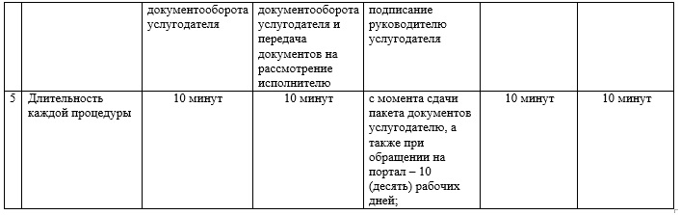
Приложение 2
к Регламенту государственной
услуги «Выдача свидетельства на
право временного вывоза
культурных ценностей»
Диаграмма функционального взаимодействия
информационных систем, задействованных в оказании государственной услуги через ПЭП
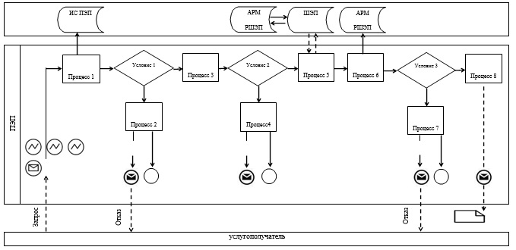
Таблица. Условные обозначения
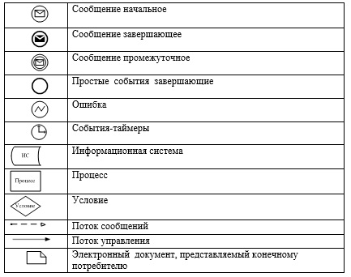
Приложение 3
к регламенту государственной
услуги «Выдача свидетельства
на право временного вывоза
культурных ценностей»
Сноска. Регламент дополнен приложением 3 в соответствии с постановлением акимата города Алматы от 23.10.2014 № 4/873 (вводится в действие по истечении десяти календарных дней после дня первого официального опубликования).
Через услугодателя
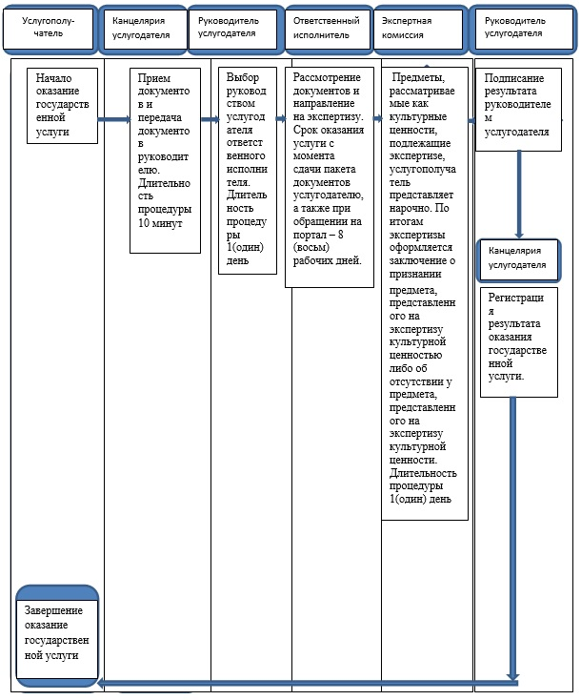
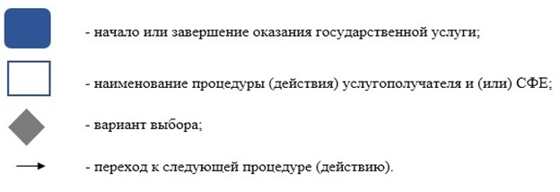
Приложение 4
к регламенту государственной
услуги «Выдача свидетельства
на право временного вывоза
культурных ценностей»
Сноска. Регламент дополнен приложением 4 в соответствии с постановлением акимата города Алматы от 23.10.2014 № 4/873 (вводится в действие по истечении десяти календарных дней после дня первого официального опубликования).
Через портал
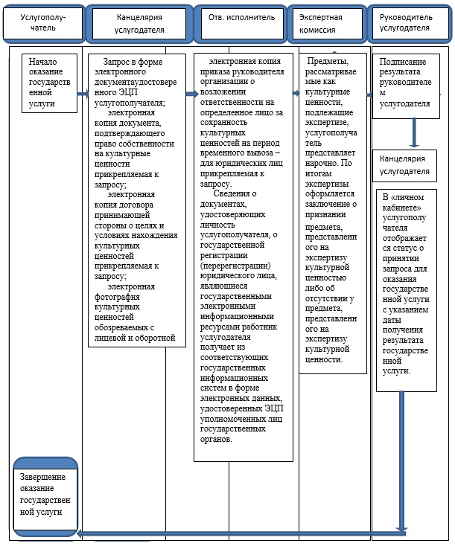
Утвержден
постановлением акимата
города Алматы
от 11 мая 2014 года № 2/339
Регламент государственной услуги
«Согласование проведения научно-реставрационных
работ на памятниках истории и культуры
местного значения»
1. Общие положения
1. Настоящий регламент государственной услуги «Согласование проведения научно-реставрационных работ на памятниках истории и культуры местного значения» (далее - Регламент) разработан в соответствии со стандартом государственной услуги «Согласование проведения научно-реставрационных работ на памятниках истории и культуры местного значения», утвержденным постановлением Правительства Республики Казахстан от 24 февраля 2014 года № 140 (далее - Стандарт).
Государственная услуга «Согласование проведения научно-реставрационных работ на памятниках истории и культуры местного значения» (далее – Государственная услуга) оказывается коммунальным государственным учреждением «Управление культуры города Алматы» (далее – услугодатель), в том числе через веб-портал «электронного правительства» www.egov.kz (далее – портал).
2. Форма оказания государственной услуги: электронная (частично автоматизированная) и бумажная.
3. Результат государственной услуги - согласование проведения научно-реставрационных работ на памятниках истории и культуры местного значения.
Форма предоставления результата оказания государственной услуги: электронная и бумажная.
Государственная услуга оказывается бесплатно физическим и юридическим лицам (далее – услугополучатель).
2. Описание порядка действий структурных
подразделений (работников) услугодателя в процессе
оказания государственной услуги
4. Основанием для начала процедуры (действия) по оказанию государственной услуги является наличие заявления услугополучателя с прилагаемыми документами предусмотренными пунктом 9 Стандарта.
5. Содержание каждой процедуры (действия), входящих в состав процесса оказания государственной услуги, длительность выполнения:
1) регистрация уполномоченным работником структурного подразделения услугодателя (далее - исполнитель) заявление на получение государственной услуги, поступившей через портал от услугополучателей.
В случае поступления заявления на бумажном носителе, исполнителем производится регистрация через портал с заполнением всех полей и положением сканированных копий необходимых документов, представленных на бумажном носителе;
2) выбор руководством услугодателя ответственного исполнителя;
3) рассмотрение исполнителем документов, представленных в запросе на достоверность, а также соответствие перечню, указанному в пункте 9 стандарта;
4) подготовка результатов оказания услуги;
5) подписание результата руководителем услугодателя.
6. Результаты процедуры(действия) по оказанию государственной услуги, который служит основаниям для начала выполнения следующей процедуры (действия):
1) зарегистрированное заявление входящим номером;
2) полнота и достоверность, представленных документов;
3) электронный документ, подписанный электронной цифровой подписью (далее - ЭЦП) руководителя услугодателя.
В случае подачи заявления для получения государственной услуги:
электронным способом – результат оформляется в форме электронного документа;
бумажном способом – результат оформляется в форме электронного документа, распечатывается, подписывается руководителем услугодателя и заверяется печатью.
3. Описание порядка взаимодействия структурных подразделений
(работников) услугодателя в процессе оказания
государственной услуги
7. Перечень структурных подразделений (работников) услугодателя, которые участвуют в процессе оказания государственной услуги:
1) работник канцелярии Услугодателя (в случае подачи заявления бумажным способом);
2) ответственный исполнитель, который регистрирует (в случае подачи заявления электронным способом), рассматривает и подготавливает проект решения;
3) руководитель услугодателя.
8. Описание последовательности процедур (действий) между структурными подразделениями (работниками) с указанием длительности каждой процедуры (действия):
1) регистрация заявления на получение государственной услуги в день поступления, поступившего от услугополучателей через портал или на бумажном носителе;
2) проверка полноты и достоверности представленных документов в течение десяти минут с момента получения документов услугополучателя;
3) подготовка в течение десяти рабочих дней ответа, подписанного руководителем государственного органа;
4) подписание результата руководителем услугодателя.
4. Описание порядка взаимодействия информационных систем
в процессе оказания государственной услуги
9. Описание порядка обращения к услугодателю, длительность обработки заявления услугодателя.
Для получения государственной услуги услугополучатель подает заявление через портал или услугодателю.
График работы услугодателя указан в пункте 8 стандарта. Государственная услуга оказывается в сроки, указанные в пункте 4 стандарта.
10. Описания порядка обращения и последовательности процедур (действий) услугодателя и услугополучателя при оказании государственных услуг через портал.
Пошаговые действия и решения услугодателя через портал приведены (диаграмма функционального взаимодействия при оказании государственной услуги) в приложении 2 к настоящему Регламенту:
1) услугополучатель осуществляет регистрацию через портал с помощью своего регистрационного свидетельства ЭЦП, которое хранится в интернет-браузере компьютера услугополучателя (осуществляется для не зарегистрированных услугополучателей через портал);
2) процесс 1 – прикрепление в интернет-браузер компьютера услугополучателя регистрационного свидетельство ЭЦП, процесс ввода услугополучателем пароля (процесс авторизации) через портал для получения государственной услуги;
3) условие 1 – проверка через портал подлинности данных о зарегистрированном услугополучателе через логин (индивидуальный идентификационный номер (далее - ИИН) или бизнес-идентификационный номер (далее – БИН) и пароль;
4) процесс 2 – формирование порталом сообщения об отказе в авторизации в связи с имеющимися нарушениями в данных услугополучателя;
5) процесс 3 – выбор услугополучателем услуги, указанной в настоящем Регламенте, вывод на экран формы запроса для оказания государственной услуги и заполнение услугополучателем формы (ввод данных) с учетом ее структуры и форматных требований, прикреплением к форме запроса необходимых документов в электронном виде;
6) условие 2 – проверка на портал срока действия регистрационного свидетельства ЭЦП и отсутствия в списке отозванных (аннулированных) регистрационных свидетельств, а также соответствия идентификационных данных между ИИН/БИН указанным в запросе и ИИН/БИН указанным в регистрационном свидетельстве ЭЦП;
7) процесс 4 – формирование сообщения об отказе в запрашиваемой государственной услуге, в связи с не подтверждением подлинности ЭЦП получателя;
8) процесс 5 – формирование сообщения об отказе в запрашиваемой услуге в связи с не подтверждением подлинности ЭЦП услугополучателя;
9) процесс 6 – удостоверение (подписание) посредством ЭЦП услугополучателя заполненной формы (введенных данных) заявления на оказание государственной услуги;
10) процесс 7 – регистрация электронного разрешения (заявление услугополучателя) и обработка заявления на веб-портале (Государственная база данных «Е-лицензирование» (далее - «Е-лицензирование»);
11) условие 3 – проверка услугодателем соответствие предоставляемых документов услугополучателем и основанием для выдачи разрешения;
12) процесс 8 - формирование сообщения об отказе в запрашиваемой услуге, в связи с имеющимися нарушениями в данных услугополучателя в «Е-лицензирование»;
13) процесс 9 – получение услугополучателем результата государственной услуги (разрешение), сформированной «Е-лицензирование». Электронный документ формируется с использованием ЭЦП уполномоченного лица услугодателя;
Пошаговые действия и решения услугодателя через услугодателя в приложении 1 к настоящему Регламенту:
1) процесс 1 – ввод сотрудником услугодателя логина и пароля (процесс авторизации) в «Е-лицензирование» для оказания государственной услуги;
2) условие 1 – проверка в «Е-лицензирование» подлинности данных о зарегистрированном сотруднике услугодателя через логин и пароль;
3) процесс 2 – формирование «Е-лицензирование» сообщения об отказе в авторизации в связи с имеющимися нарушениями в данных сотрудника услугодателя;
4) процесс 3 – выбор сотрудником услугодателя государственной услуги, указанной в настоящем Регламенте, вывод на экран формы запроса для оказания услуги и ввод сотрудником услугодателя данных услугополучателя;
5) процесс 4 – направление запроса через шлюз «электронного правительства» в государственную базу данных «Физические лица» (далее - ГБД ФЛ) или «Юридические лица» (далее - ГБД ЮЛ) о данных услугополучателя;
6) условие 2 – проверка данных услугополучателя в ГБД ЮЛ/ГБД ФЛ;
7) процесс 5 – формирование сообщения о невозможности получения данных в связи с отсутствием данных услугополучателя в ГБД ЮЛ/ГБД ФЛ;
8) процесс 6 – заполнение формы заявления в части отметки о наличии документов в бумажной форме и сканирование исполнителем услугодателя необходимых документов, предоставленных услугополучателем, и прикрепление их к форме заявления;
9) процесс 7 – регистрация и обработка заявления в «Е-лицензирование»;
10) условие 3 – проверка услугодателем соответствия представленных документов услугополучателем и основаниям для выдачи разрешения;
11) процесс 8 – формирование сообщения об отказе в запрашиваемой государственной услуге в связи с имеющимися нарушениями в данных услугополучателя «Е-лицензирование»;
12) процесс 9 – получение услугополучателем результата государственной услуги (электронное разрешение), сформированной в «Е-лицензирование». Электронное разрешение формируется с использованием ЭЦП уполномоченного лица услугодателя.
11. После обработки запроса услугополучателю предоставляется возможность просмотреть результаты обработки запроса следующим образом:
после нажатия кнопки «просмотреть выходной документ» в истории получения услуг – результат запроса выводится на экран дисплея;
после нажатия кнопки «сохранить» – результат запроса на заданном получателем магнитном носителе в формате Adobe Acrobat.
12. Необходимую информацию и консультацию по оказанию электронной государственной услуги можно получить по телефону: 1414.
13. Подробное описание последовательности процедур (действий), взаимодействий структурных подразделений (работников) услугодателя в процессе оказания государственной услуги, а также описание порядка взаимодействия с иными услугодателями и порядка использования информационных систем в процессе оказания государственной услуги отражается в справочнике бизнес-процессов оказания государственной услуги согласно приложениям 3 и 4 к настоящему Регламенту.
Сноска. Регламент дополнен пунктом 13 в соответствии с постановлением акимата города Алматы от 23.10.2014 № 4/873 (вводится в действие по истечении десяти календарных дней после дня первого официального опубликования).
Приложение 1
к Регламенту государственной
услуги «Согласование проведения
научно-реставрационных
работ на памятниках истории и
культуры местного значения»
Описание последовательности процедур (действий)
между структурными подразделениями (работниками)
услугодателя
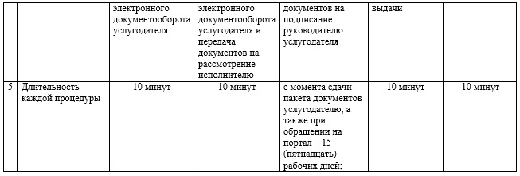
Приложение 2
к Регламенту государственной
услуги «Согласование проведения
научно-реставрационных
работ на памятниках истории и
культуры местного значения»
Диаграмма функционального взаимодействия информационных
систем, задействованных в оказании государственной
услуги через ПЭП
Таблица. Условные обозначения
Приложение 3 к регламенту
государственной услуги
«Согласование проведения
научно-реставрационных
работ на памятниках истории и
культуры местного значения»
Сноска. Регламент дополнен приложением 3 в соответствии с постановлением акимата города Алматы от 23.10.2014 № 4/873 (вводится в действие по истечении десяти календарных дней после дня первого официального опубликования).
Через услугодателя
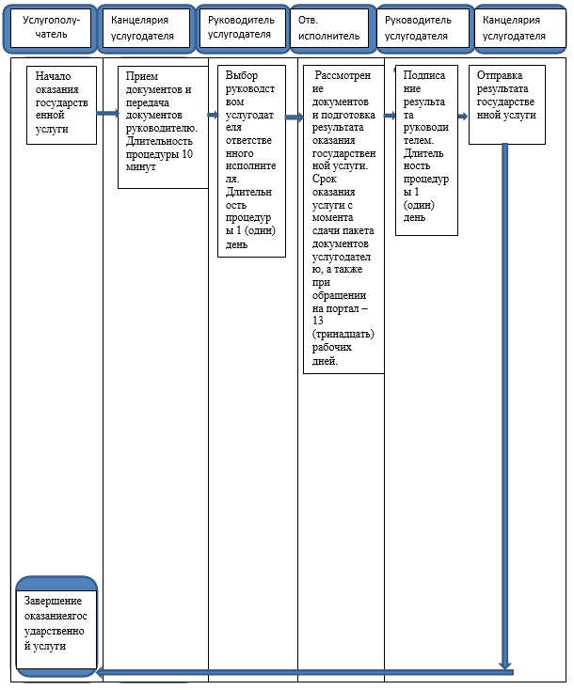
Приложение 4 к регламенту
государственной услуги
«Согласование проведения
научно-реставрационных
работ на памятниках истории и
культуры местного значения»
Сноска. Регламент дополнен приложением 4 в соответствии с постановлением акимата города Алматы от 23.10.2014 № 4/873 (вводится в действие по истечении десяти календарных дней после дня первого официального опубликования).
Через портал
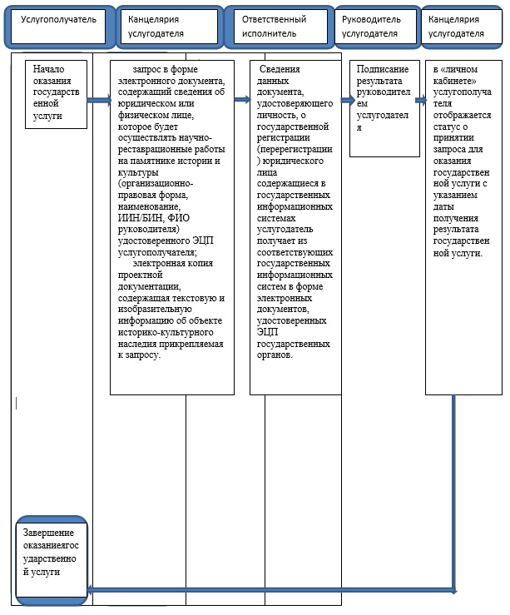

© 2012. РГП на ПХВ «Институт законодательства и правовой информации Республики Казахстан» Министерства юстиции Республики Казахстан

